**Інвестиційна пропозиція,**

**що пропонується до впровадження**

**“Будівництво житлового масиву в місті Овруч”**

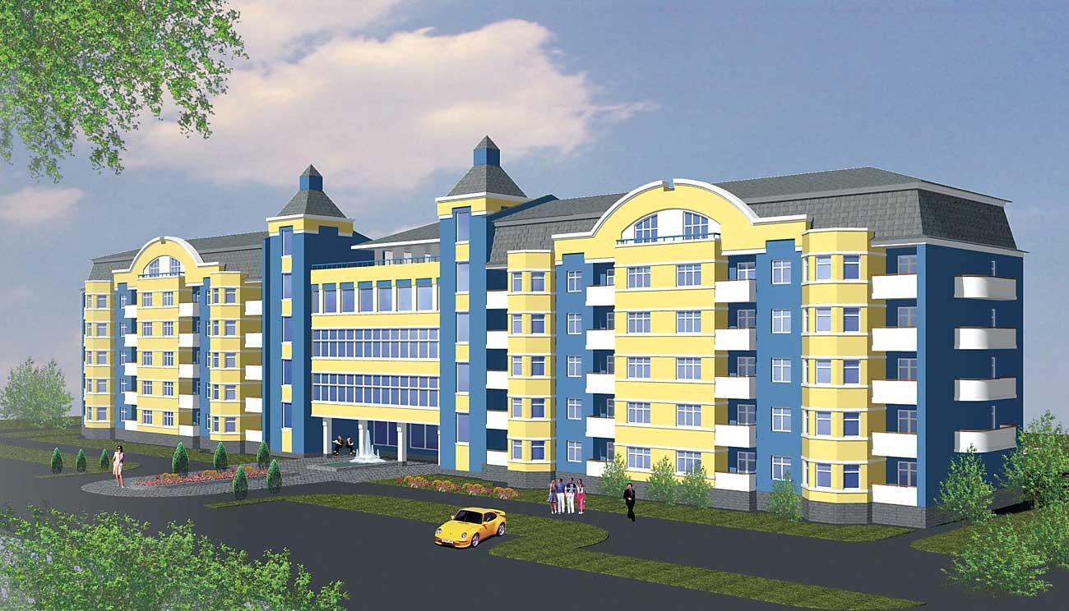

|  |  |
| --- | --- |
| **Назва проекту:** | **Будівництво житлового масиву у м.Овруч** |
| Ініціатор: | м.Овруч вул.Радянська,43  Овруцька міська рада  Коруд Іван Ярославович  Тел. (04148)44748 |
| Загальна кошторисна вартість пропозиції (проекту): | В межах кошторисів забудовників |
| Потреба в інвестиціях, дол. США: | В межах кошторисів забудовників |
| Прогнозований строк окупності : | 5 років |
| Суть інвестиційної пропозиції (проекту): | Для впровадження інвестиційної пропозиції щодо будівництва житлового комплексу пропонується земельна ділянка по вул..Сабурова (із західної сторони адмінприміщення Овруцької митниці)  Площа земельної ділянки: 4 га  Можлива форма передачі ділянки на умовах постійного користування або на умовах оренди |
| Форма участі інвестора: | Прямі інвестиції |
| Напрям використання інвестицій: | Будівництво доступного житла для мешканців міста, які потребують покращення житлових умов |
| Ресурсне забезпечення пропозиції (проекту): | Проект в стадії бізнес-ідеї |
| Наявність комунікацій : | Поряд проходять лінії електро- та газопостачання. |
| Інше (відстань до обласного центру, міжнародних сполучень): | Відстань  до обласного центру від м.Овруча складає по залізниці – 127 км, по шосейному шляху – 138 км.  Автодороги, що проходять по території району  Мінськ-Ізмаїл, Овруч-Київ, Овруч  - Словечно.  З півночі на південь територію району перетинаєзалізна дорога Санкт-Петербург - Одеса протяжністю в межах району 65 км.  З заходу на схід проходить залізна дорога Білокоровичі - Чернігів протяжністю в межах району 71 км. |

**Інвестиційний  проект,**

**який пропонується до впровадження у місті Овруч**

**"Створення та впровадження збору, вивозу та переробки твердих побутових відходів"**

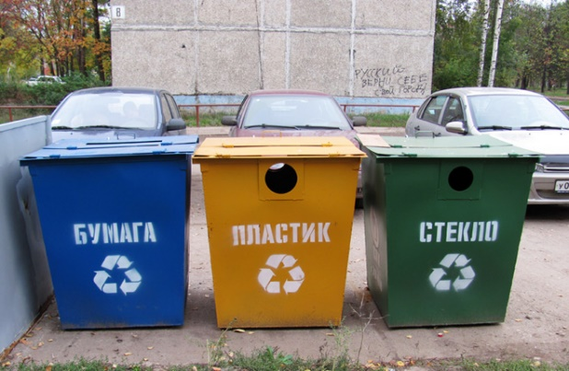  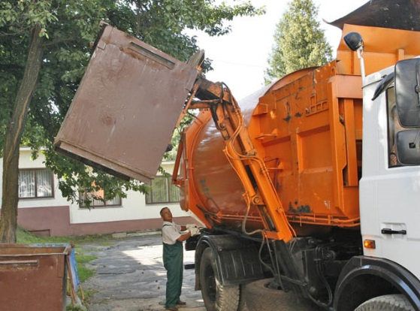

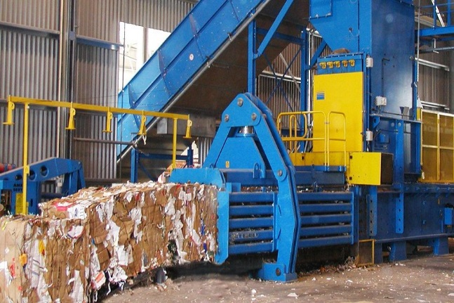

|  |  |
| --- | --- |
| **Назва проекту -** | **Створення та впровадження системи сортування, збору, вивозу та переробки твердих побутових відходів»** |
| Ініціатор | м.Овруч вул.Радянська,43  Овруцька міська рада  Коруд Іван Ярославович  Тел. (04148)44748 |
| Загальна кошторисна вартість пропозиції (проекту) - | 300 тис. дол.. США |
| Потреба в інвестиціях, дол. США | 300 тис. дол.. США |
| Прогнозований строк окупності - | 5 років |
| Суть інвестиційної пропозиції (проекту) - | Ліквідація несанкціонованих сміттєзвалищ шляхом обладнання місць для збору сміття підприємств та приватного сектору. Налагодження системи вивозу твердих побутових відходів та їх первинної переробки |
| Форма участі інвестора | Прямі інвестиції |
| Напрям використання інвестицій | Проектом передбачається:  Обладнання місць для збору сміття підприємств та приватного сектору.  Встановлення урн, контейнерів для збору сміття.  Придбання спецтехніки.  Запровадження  сортування твердих побутових відходів.  Відкриття цеху первинної переробки пластмасової тари |
| Ресурсне забезпечення пропозиції (проекту) | Наявність проектно-кошторисної документації |
| Наявність комунікацій | Проект не передбачає наявність комунікацій |
| Інше (відстань до обласного центру, міжнародних сполучень): | Відстань  до обласного центру від м.Овруча складає по залізниці – 127 км, по шосейному шляху – 138 км.  Автодороги, що проходять по території району  Мінськ-Ізмаїл, Овруч-Київ, Овруч  - Словечно.  З півночі на південь територію району перетинаєзалізна дорога Санкт-Петербург - Одеса протяжністю в межах району 65 км.  З заходу на схід проходить залізна дорога Білокоровичі - Чернігів протяжністю в межах району 71 км. |

**Інвестиційна пропозиція,**

**що пропонується до впровадження**

**“Реконструкція об'єкту  нерухомості  у м. Овручі з подальшим розміщенням спортивно-оздоровчого центру”**

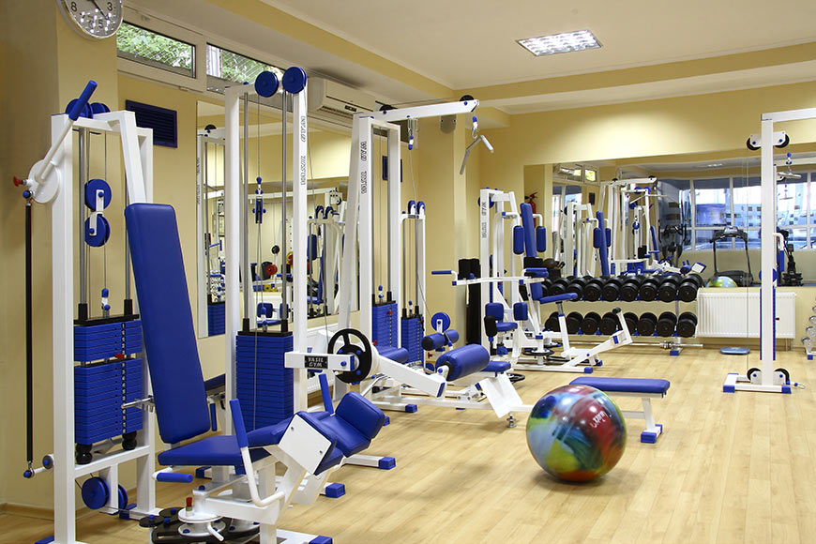  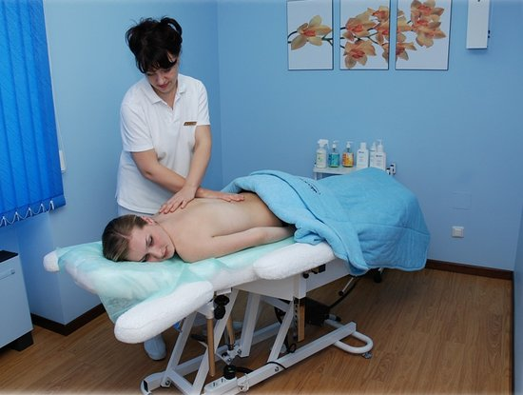  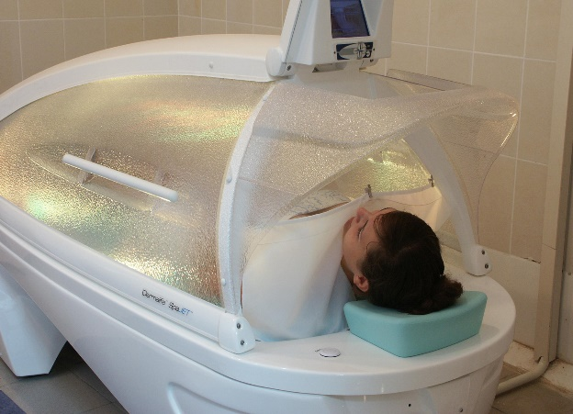

|  |  |
| --- | --- |
| **Назва проекту:** | **Реконструкція об'єкту  нерухомості  у м.Овручі з подальшим розміщенням спортивно-оздоровчого центру** |
| Ініціатор: | м.Овруч вул.Радянська,43  Овруцька міська рада  Коруд Іван Ярославович  Тел. (04148)44748 |
| Загальна кошторисна вартість пропозиції (проекту): | В межах кошторисів забудовників |
| Потреба в інвестиціях, дол. США: | В межах кошторисів забудовників |
| Прогнозований строк окупності : | 5 років |
| Суть інвестиційної пропозиції (проекту): | Для впровадження інвестиційної пропозиції щодо реконструкції незадіяного приміщення –пропонується об’єкт нерухомості  у м.Овруч на Привокзальній площі.  Площа приміщення 558,7 кв.м, будівля має три поверхи.  Можлива форма передачі приміщення на умовах постійного користування або на умовах оренди |
| Форма участі інвестора: | Прямі інвестиції |
| Напрям використання інвестицій: | Проведення реконструкції приміщення, оснащення обладнанням для розміщення центру для дозвілля молоді. |
| Ресурсне забезпечення пропозиції (проекту): | Проект в стадії бізнес-ідеї |
| Наявність комунікацій : | Наявне електропостачання.. |
| Інше (відстань до обласного центру, міжнародних сполучень): | Відстань  до обласного центру від м.Овруча складає по залізниці – 127 км, по шосейному шляху – 138 км.  Автодороги, що проходять по території району  Мінськ-Ізмаїл, Овруч-Київ, Овруч  - Словечно.  З півночі на південь територію району перетинаєзалізна дорога Санкт-Петербург - Одеса протяжністю в межах району 65 км.  З заходу на схід проходить залізна дорога Білокоровичі - Чернігів протяжністю в межах району 71 км. |